Ökonomische Krise – Europa 2020

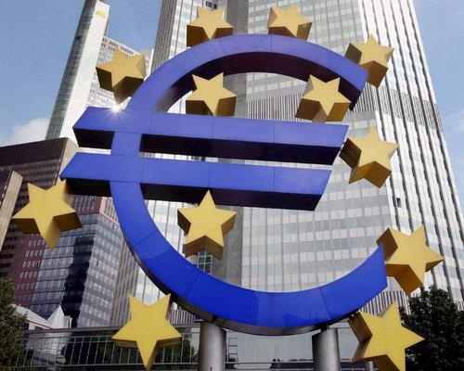
Ihr habt Interesse an europäischer Politik bezüglich der Wirtschaftskrise?

Angelo Wille, Mitglied der Europäischen Kommission für Unternehmen und Industrie und ehemaliger HBG-Schüler
hält am 13. Mai 2013 um 11:30 in der HBG-Aula
einen Vortrag zur europäischen Politik, Staaten wie Griechenland aus der Krise zu helfen!
Anschließend Fishbowl-Diskussion bis 13 Uhr

Die Jahrgänge 10 und Q1 sind herzlich eingeladen, sprecht mit euren Lehrern oder mit Silvano D’Agostino, Lotte Maaßen oder Imogen Wilkins.

